2.



РЕСПУБЛИКА ДАГЕСТАН

АДМИНИСТРАЦИЯ МУНИЦИПАЛЬНОГО РАЙОНА  
«ДЕРБЕНТСКИЙ РАЙОН»

368600, г. Дербент, ул. Гагарина, 23 Тел. (87240) 4-31-75 [derbentrayon@e-dag.ru](mailto:derbentrayon@e-dag.ru)

ПОСТАНОВЛЕНИЕ

«28» января 2025 г. №13

О внесении изменений в постановление администрации  
Дербентского района от 13.02.2019 №87 «Об утверждении Порядка  
предоставления единовременной материальной помощи гражданам,  
оказавшимся в сложной жизненной ситуации, из резервного фонда  
администрации муниципального района «Дербентский район»

В связи с производственной необходимостью, постановляю:

1. Внести следующее изменение в постановление администрации  
   Дербентского района от 13.02.2019 №87 «Об утверждении порядка  
   предоставления единовременной материальной помощи гражданам,  
   оказавшимся в сложной жизненной ситуации, из средств резервного фонда  
   администрации муниципального района «Дербентский район»:  
    - Приложение «Состав комиссии по рассмотрению заявлений граждан,  
   оказавшимся в сложной жизненной ситуации для предоставления  
   единовременной материальной помощи за счет средств резервного фонда  
   администрации муниципального района «Дербентский район» изложить в  
   новой редакции согласно приложению к настоящему постановлению.

Признать утратившим силу пункт 1 постановления администрации  
Дербентского района от 24.08.2023 № 179 «О внесении изменений в  
постановление администрации Дербентского района от 13.02.2019 № 87 «Об  
утверждении порядка предоставления единовременной материальной помощи  
гражданам, оказавшимся в сложной жизненной ситуации, из средств  
резервного фонда администрации муниципального района «Дербентский  
район».

3. Контроль за исполнением данного постановления возложить на заместителя Главы администрации Дербентского района Ахмедова Р.Т.

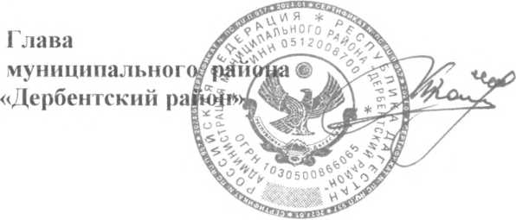

**М.Г. Рагимов**

|  |  |  |
| --- | --- | --- |
| 1. | Ахмедов Р.Т. | Председатель Комиссии - заместитель главы администрации |
| 2. | Бебетов И.А. | Заместитель председателя Комиссии- начальник финансового управления |
| 3. | Эскерова Г.Г. | секретарь Комиссии-главный специалист финансового управления |
|  | Члены комиссии: |  |
| 4. | Фатуллаев Ф.Н. | Председатель Общественной палаты Дербентского района |
| 5. | Загиров Ф.Н. | Начальник отдела Управления экономики и инвестиций |
| 6. | Асланова Б.Б. | Руководитель МКУ «Межведомственная централизованная бухгалтерия» |
| 7. | Неметуллаева С.Ш. | Заместитель начальника юридического отдела |
| 8. | Дашдемирова А.Г. | Ведущий специалист финансового управления. |

Приложение

к постановлению администрации

МР «Дербентский район»

от «28» января 2025 г. №13

**Состав**

**комиссии по рассмотрению заявлений граждан, оказавшимся в  
сложной жизненной ситуации для предоставления  
единовременной материальной помощи за счет средств  
резервного фонда Администрации муниципального района  
«Дербентский район»**